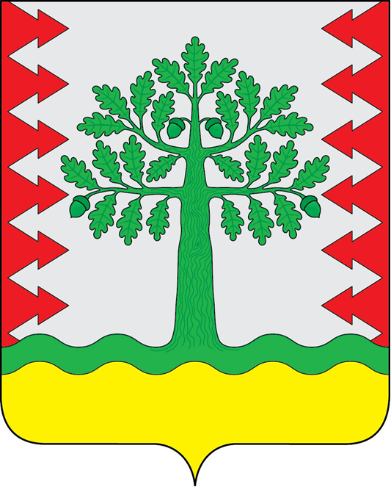

АДМИНИСТРАЦИЯ
(ИСПОЛНИТЕЛЬНО – РОСПОРЯДИТЕЛЬНЫЙ ОРГАН)

СЕЛЬСКОГО ПОСЕЛЕНИЯ

«Деревня Малая Песочня»

Кировского района Калужской области

РАСПОРЯЖЕНИЕ

09.07.2025 № 8

О выделении специальных мест для размещения печатных предвыборных агитационных материалов на территории избирательного участка №1214, расположенного на территории муниципального образования «Сельское поселение «Деревня Малая Песочня»

В целях обеспечения равных условий зарегистрированных кандидатов на распространение предвыборных печатных агитационных материалов, а также обеспечения прав избирателей на ознакомление с ними при проведении выборов в единый день голосования 14 сентября 2025 года, на основании пункта 7 статьи 54 Федерального закона от 12.06.2002 №67-ФЗ «Об основных гарантиях избирательных прав и права на участие в референдуме граждан Российской Федерации», постановления Избирательной комиссии Калужской области от 02.07.2025 года №810/94-7 «О выделении на территории каждого избирательного участка специальных мест для размещения печатных агитационных материалов зарегистрированных кандидатов, избирательных объединений и информационных материалов избирательных комиссий при проведении выборов Губернатора Калужской области, депутатов Законодательного Собрания Калужской области 14 сентября 2025 года», в соответствии с решением Территориальной избирательной комиссии Кировского района от 24.06.2025 № 464/88 «О предложении по выделению и оборудованию специальных мест для размещения печатных предвыборных агитационных материалов при проведении выборов в единый день голосования 14 сентября 2025 года»:
1. Выделить специальные места для размещения предвыборных печатных агитационных материалов на территории избирательного участка №1214, образованного на территории муниципального образования «Сельское поселение «Деревня Малая Песочня» для проведения выборов в единый день голосования 14 сентября 2025 года:

- информационный стенд возле дома №1, расположенный по адресу: Калужская область, Кировский район, д. Малая Песочня, ул. Мира.
- информационный стенд возле здания магазина, расположенный по адресу: Калужская область, Кировский район, д. Малая Песочня, ул. Центральная, д.40а.
2. Контроль за выполнением настоящего распоряжения оставляю за собой.

3. Настоящее распоряжение вступает в силу с момента подписания и подлежит размещению на официальном сайте муниципального образования «Сельское поселение «Деревня Малая Песочня».

Врио Главы администрации Т.А. Митрофанова

